 10楼打印机更换后，Linux系统无法像上一个打印机很快的添加，需要更新打印机程序和进行配置，如下是具体方法。

       1. 暂仅针对 Linux Mint 17 验证过

       2. **下载新版 hplip 程序** （其他Linux发行版，可以通过到 [这 个页面](http://hplipopensource.com/hplip-web/install_wizard/index.html" \t "/home/cos/Documents\\x/_blank) 选择对应的版本）

                 （10楼内网地址） [http://192.168.162.142/ibp/files/hplip-3.14.10.run](http://192.168.162.142/ibp/files/hplip-3.14.10.run" \t "/home/cos/Documents\\x/_blank) （右 键点击链接，选择另存为）

                 （外网地址）   [http://hivelocity.dl.sourceforge.net/project/hplip/hplip/3.14.10/hplip-3.14.10.run](http://hivelocity.dl.sourceforge.net/project/hplip/hplip/3.14.10/hplip-3.14.10.run" \t "/home/cos/Documents\\x/_blank)

       3. **chmod a+x hplip-3.14.10.run & ./hplib-3.14.10.run**，执行下载后的 hplip-3.14.10.run ，按提示进行配置

       4. 打开[http://localhost:631](/home/cos/Documents\\x/http://localhost:631%A3%AC%BD%F8%C8%EBcups%C9%E8%D6%C3%D2%B3%C3%E6%A3%AC%A3%A8%D3%EB%B4%F2%BF%AA/" \t "/home/cos/Documents\\x/_blank) ， 进入 **CUPS 设置**页面，系统设置中的打印机是类似的 ）

           4.1 依次点击 **Administration -> Add Printer**

           4.2 选中 **Windows Printer via SAMBA**， 点击 **continue**

           4.3 **Connection**中填入 **smb://192.168.161.66/HP%20LaserJet%20Pro%20M701%20PCL%206-10F**， 点击**continue**

           4.4 **Name** 中填写打印机名称，如 *10Floor*，其他 可选填，点击 **continue**

           4.5 **Make**中选择 **HP**，点击 **continue**， 新的列表中，拉到下半部，选择 **HP LaserJet Pro M701 Postscript**

           4.6 点击 **Add Printer**，如果进入 **Set Default Options for** 页面，那么就成功了，否则就以上设置有步骤弄错了。

        之后，就可以进行打印了，不过由此此打印机不支持双面（Windows下也只支持手动双面），所以在**Linux 下只能单面打印**。

9、10层打印机已更换安装完毕，相关信息：型号均为HP LaserJet Pro M701非网络打印机，通过公共台式机与局域网相连，

           9层公共台式机名：ZTB-PC，IP:192.168.162.192

         10层公共台式机名：ZTB2-PC，IP:192.168.161.66

Windows系统连接方法（以WIN7系统为例，Linux系统可用Windows虚拟机连接）：

  第一步：开始菜单-计算机-右键-属性，确定本机工作组名称为默认的WORKGROUP；

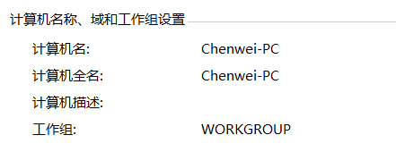

如果名称不符，点击右侧更改设置按钮，然后点击更改按钮，修改工作组名称为WORKGROUP，确定后重启生效。

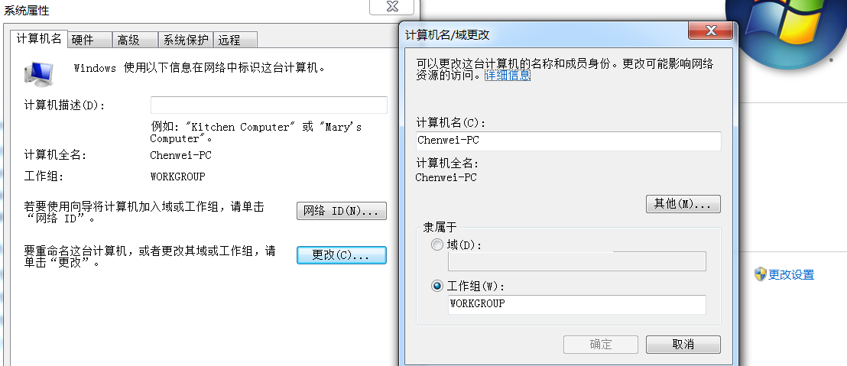

第二步：开始菜单-设备与打印机-添加打印机-添加网络-无线或Bluetooth打印机-我需要的打印机不在列表中，进入“按名称或TCP/IP地址查找打印机”界面，点选“按名称选择共享打印机”，9层请输入\\ZTB-PC\，10层请输入\\ZTB2-PC\，此时会出现目标打印机的选项，如图：

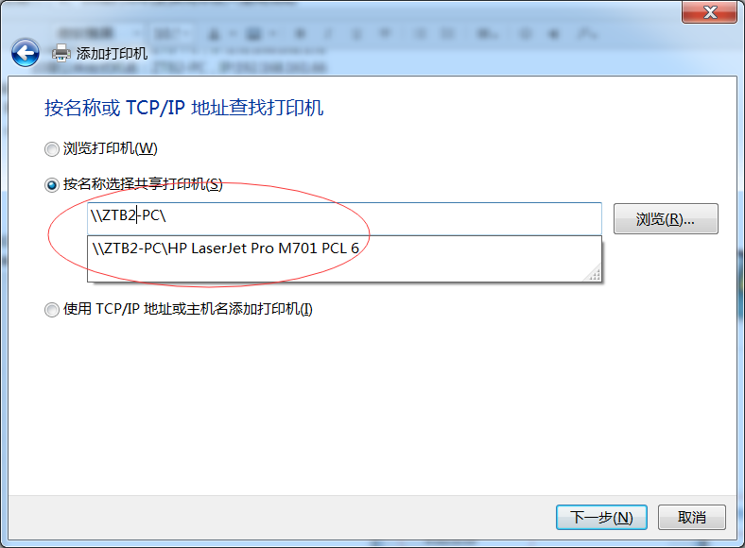

选中后，点击下一步即可开始自动安装，安装成功后即可使用。当然也可通过直接搜索公共台式机IP地址的方式进行添加。如有在安装打印机过程中出现显示“找不到打印机”或“无法连接”等问题，重启本机即可解决。

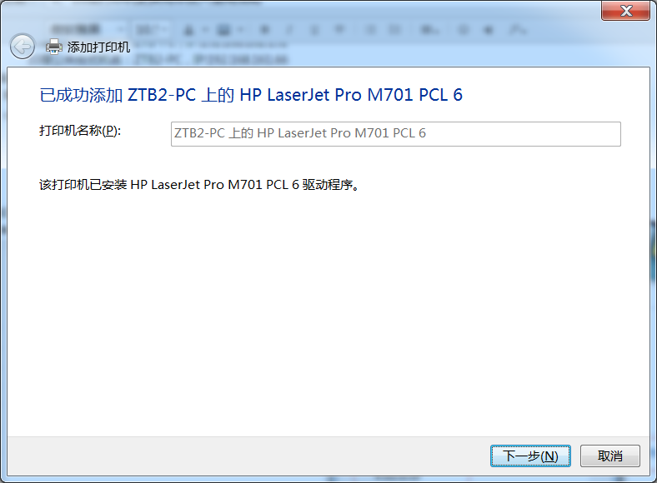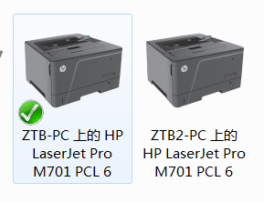

注意：为防止再次出现打印机突然远程连接不上就无法打印的情况，以后可以在突发情况时用U盘考资料至公共台式机上进行打印（平时请用常规远程打印），一定要注意**U盘防病毒工作**，务必保证公共及自己的资料及公共网络设备安全。

PS:在Windows虚拟机下安装驱动时，有需要打印机驱动盘的同事可以找我借取。